Drawienski Nationaal Park.
- Dit park in het stroomgebied van de Drawa, ten zuiden van het Drawskie-merengebied, omvat uitgestrekte eiken- en beukenbossen.
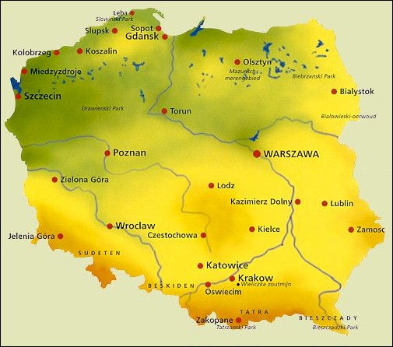
- Dit gebied is vooral in trek bij vogelliefhebbers om de zeldzame vogels die er voorkomen, zoals de ooievaar, de grauwe kiekendief, de kraanvogel en de ijsvogel.
- In Drawno staat het natuurhistorisch museum van het park.

